
常州市勤业中学健康小报
·



主办：学工部、医务室
主编：么 丽 美工：李立辉
2017--2018学年第一学期第14期

一次性给你讲清楚
在外吃饭时，很多人都有用开水烫碗筷和杯子等餐具的习惯，认为这样做能消毒杀菌。但这种做法真的有用吗？开水烫碗，真的能有效杀菌？答案可能出乎你的意料。
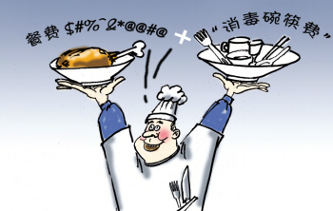
用开水烫碗筷真的有效吗？
高温消毒要真正达到预期效果必须同时具备两个条件：一个是温度，另一个是时间。一般来说，100℃沸水，要持续5分钟以上，才可以杀死或灭活一部分细菌和微生物。常引起急性腹泻的细菌多数要经过100℃高温作用1-3分钟，或80℃作用10分钟才能死亡。
大部分餐厅提供的热水热茶，为了避免烫伤，一般都在七八十度左右。这些水倒在凉的餐具里，温度还会降至更低。而且不少人烫餐具的时间很短，快则几秒，慢则十几秒，这样的作用时间无法杀死多数致病微生物。
我们用热水淋烫碗筷，靠水流只能够冲刷走一部分细菌，但效果非常有限！有媒体做过试验，用100℃开水对样品进行淋烫后取样，测试结果显示，表面细菌数值为40RLU(相对光单位)，相比淋烫之前表面细菌数值为46RLU，餐具在开水淋烫后，细菌数值下降很少，效果非常微弱。
经过实验结果对比发现，饭前用开水淋烫碗筷根本没多大用，这些都只是自我安慰！
用酒精消毒碗筷会有效吗？
还有些人喜欢用白酒来擦拭碗筷，以为这样可以消毒。其实不然，因为医学上用于消毒的酒精浓度为75%，浓度过低的酒精是不能起到杀菌的效果的！而一般白酒的酒精含量多在65%以下。所以，使用白酒擦拭餐具，根本达不到消毒目的。
怎么辨别消毒餐具是否合格呢？
现在很多饭店提供的餐具都是消毒好并包装好的，那要怎么辨别它的安全性呢？怎么知道这些餐具是否合格？
下面有几个小窍门：
一看：看餐具塑封膜是否干净，如果膜上杂质很多，可能是废塑料重复使用，此外还要看生产信息（如厂址、联系电话、产品保质期等）是否齐全。
二闻：撕开塑封后，闻是否有刺鼻的气味，如果是用不正规清洁液清洗的，残留的气味会较严重；如果清洁不当、油脂残留也会有异味。
三摸：用手摸一下餐具，看是否有油污没冲洗干净。
自家的餐具如何消毒？
外出吃饭的碗筷需要消毒，自家的碗筷其实也没有你想象得那么干净！
首先，研究表明，洗碗布上的细菌数量惊人！
其次，很多人家都忽视了碗底的清洁。当碗叠碗时，一只碗的底会接触到另一只碗的内壁，碗底的脏物和细菌可能会随之进入另一只碗内。
所以在这里，我们建议定期给经常使用的碗筷集中消毒，频率可以根据具体情况而定。
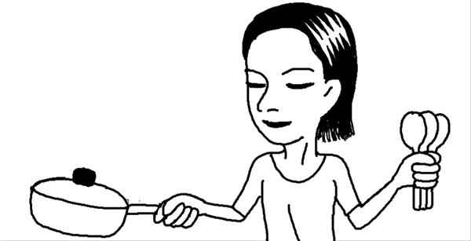
常用的几种消毒方法
- 煮沸消毒法
将清洗干净的碗筷放入沸水中，煮上5~10分钟。需要注意的是，木质筷子受热会弯曲变形，所以此类餐具不能用这种方式消毒。
- 蒸汽消毒法
将洗净的碗筷放入蒸汽柜或蒸汽箱中，使温度升到100度时，消毒5~10分钟左右。
- 洗碗机消毒法
- 消毒柜消毒法
以上几种常见的消毒方式，首选还是煮沸消毒法。
煮沸消毒时需注意：
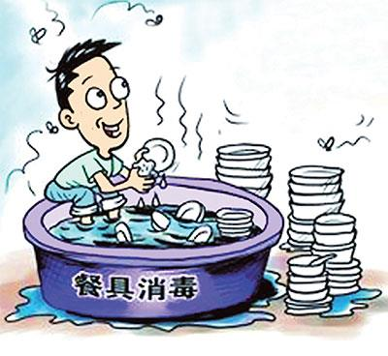
必须先将餐具彻底清洗干净。
被消毒餐具需全部浸入水中。
物品不宜放置过多，一般不超过容器的3/4。
不透水的物品，如碗、盘等，应垂直放置，利于水的对流。
水沸后开始计时，一般应煮沸5~10分钟；对肝炎患者的物品，应煮沸30分钟。
连续煮沸过程中，不要再加入新的物品。

